**Gráficos con Excel 2007**

En muchas ocasiones, necesitamos mostrar diversos datos, ya sea para convencer a alguien o simplemente para demostrar un determinado progreso o detrimento. A pesar de que existen algunas herramientas especializadas, hemos llegado a la conclusión que Excel es lo más recomendable. Con la nueva versión Excel 2007, hemos escuchado diversos comentarios acerca de su complejidad. Sin embargo, los mismos no son tan difíciles de manejar. Un gráfico es una representación de los datos de una hoja de cálculo a través de figuras o líneas que permiten un análisis e interpretación más claros de los mismos.

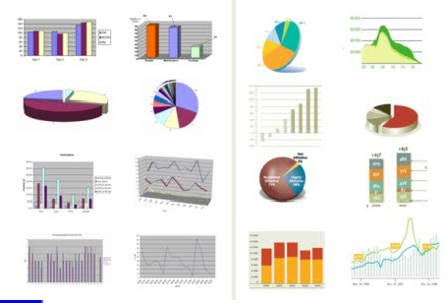

En muchas ocasiones resulta muy útil que la información contenida en un libro de Excel se visualice gráficamente. Excel posee una herramienta que permite la construcción de gráficos simples y complejos, brindando claridad en el momento de analizar la información En general la representación grafica de los datos hace que estos se vean más interesantes atractivos y fáciles de leer que en otros formatos ya que Excel provee varios tipos de gráficos con lo cual el usuario puede elegir el más adecuado para cada situación. El proceso a seguir para la definición e inserción de un grafico ya sea en la misma hoja donde están los datos o en otra hoja del mismo libro es bastante sencillo las opciones necesarias se encuentran en la cinta de opciones, en el apartado Insertar>Gráfico.

**Proceso de creación de un gráfico:**

Los pasos para crear un grafico son los siguientes:

1. Seleccionamos los datos que queremos graficar

2. Seleccionamos la opción Insertar

3. Elegimos gráfico de la Cinta de Opciones

4. Seleccionamos el tipo de gráfico que queremos usar. Para insertar un gráfico tenemos varias opciones, pero nosotros siempre utilizamos la sección Gráficos que se encuentra en la pestaña Insertar. Se recomienda tener seleccionados los datos que queremos graficar antes de crear el gráfico. De lo contrario el gráfico se mostrará en blanco y tendremos que ingresar las series de datos a posteriori.

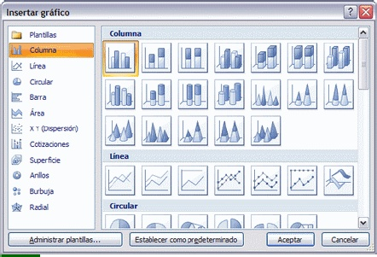

Como podemos ver existen muchos tipos de gráficos para utilizar. Nosotros podemos seleccionar el que más se adecue a nuestras necesidades. Para quienes trabajaron con otras versiones del programa encontraran mejoras a la hora de crear un nuevo gráfico. Una de ellas nuestro entender es la posibilidad de ver más claramente todos los tipos de gráficos con los que cuenta el programa logrando de esta forma elegir más claramente el que deseamos para trabajar.

**Tipos de gráficos:**

Vamos a describir alguno de l los tipos de gráficos con los que cuenta el programa y de que forma representan los datos de nuestras planillas de cálculo. Para nosotros los más importantes y más utilizados son:

Ejercicio 1. Los gráficos circulares

Los gráficos circulares permiten representar una serie de datos de acuerdo al [porcentaje](http://www.aprendergratis.com/graficos-con-excel-2007.html#%23)  que cada uno de ellos representa sobre la suma de todos los valores de la serie.

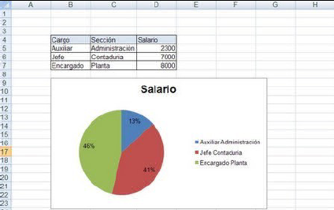

En la imagen anterior se presentan arriba cada uno de los valores y abajo la representación circular de cada uno de esos valores. Nosotros usamos este tipo de gráfico cuando queremos expresar gráficamente la diferencia en porcentaje de un grupo de datos en relación al total.

Gráficos bidimensionales

Los gráficos bidimensionales permiten representar las series de datos en dos dimensiones o sea los valores se representan alineados en dos ejes perpendiculares: el eje horizontal X abscisas) y el eje vertical Y (ordenadas).Hay tres tipos principales de gráficos bidimensionales: columnas, xy, y líneas. Salvo encaso de los gráficos xy, las series de valores numéricos se representan en el eje vertical y las categorías se alinean a lo largo del eje horizontal.

**Ejercicio 2. Gráficos de columnas**

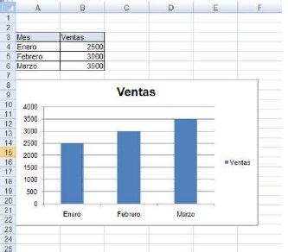

En la siguiente imagen mostramos un ejemplo de un gráfico bidimensional, en este caso de columnas. Los datos representados en el gráfico corresponden a los datos de la tabla que también se muestra en la misma imagen. En el eje x se representan los meses y en el eje y las ventanas. En el ejemplo en un eje tenemos las ventas y en el otro eje los meses.

**Ejercicio 3. Gráficos xy**

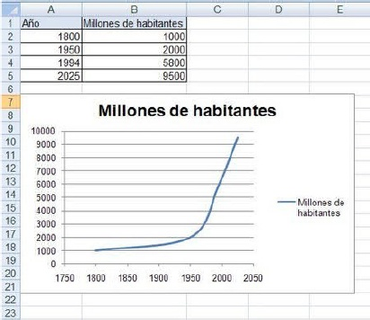

Los gráficos XY permiten por ejemplo visualizar la variación de un dato con el transcurso del tiempo tal como muestra la siguiente imagen en la cual se muestra la evolución de la población mundial desde los años 1800 al 2025.

Un gráfico XY dispersión tiene dos ejes de valores y los datos pueden mostrarse en rangos desiguales o grupos es muy usado para datos científicos en sus planillas de cálculo.

**Ejercicio 4. Gráficos de líneas:**

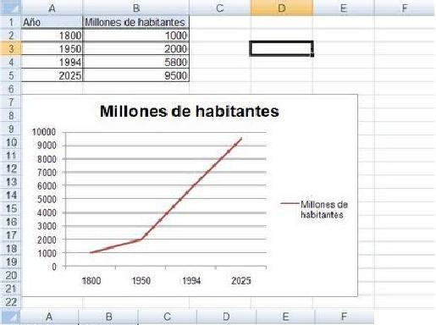

A diferencia del anterior estos gráficos no consideran como valores los datos del eje x sino como rótulos por eso si tomamos como ejemplo la evolución de población mundial vemos que la curva del grafico varía.

Vemos otro ejemplo de grafico de líneas

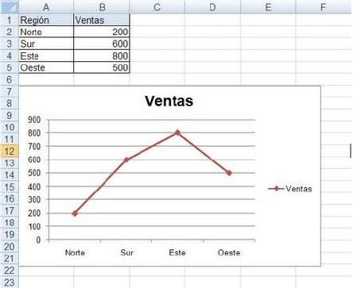

En el siguiente grafico de líneas se muestran las ventanas de un producto determinado en distintas regiones de un país.

**Ejercicio 5. Gráficos tridimensionales:**

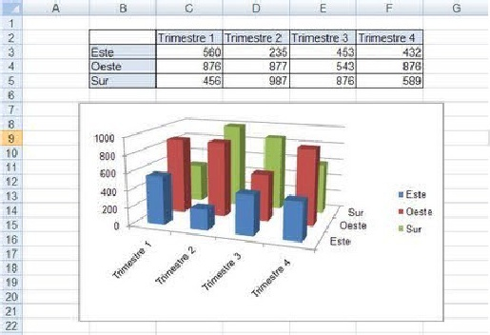

Los gráficos tridimensionales permiten representar datos en tres dimensiones o sea valores que se representan alineados en tres ejes: el eje horizontal X (abscisas), el eje vertical Z (ordenadas), y el eje Y (series). El siguiente ejemplo muestra la comparación de los datos de ventas para tres regiones (Sur, Este y Oeste) en los cuatro trimestres del año. Un grafico está compuesto de varios objetos: área de trazado, Área de gráfico, leyenda, títulos, series, rótulos de datos, etc. La gran mayoría de estos objetos los podemos personalizarlos Una vez que tengamos el grafico en la hoja, si lo seleccionamos vemos como aparecen distintas opciones sobre la cinta de opciones desde las cuales podemos trabajar. Básicamente se organizan en tres categorías. Diseño – Presentación – Formato. Desde estas opciones podremos personalizarlo agregándole información modificándole el diseño cambiándole la forma de presentación y muchas cosas más. Esta nueva versión de Excel agrega muchas herramientas nuevas para mejorar los gráficos creados. Existen muchos tipos de gráficos, por eso en nuestra opinión Excel 2007 nos permite resolver todos los problemas que se nos planten a la hora de crear un gráfico brindándonos una gran variedad de opciones para poder armar y modificarlos a nuestro gusto.

TAREA:

PARA LA TABLA DADA:

|  |  |  |  |  |  |  |  |
| --- | --- | --- | --- | --- | --- | --- | --- |
|  | **Paciente 1** | **Paciente 2** | **Paciente 3** | **Paciente 4** | **Paciente 5** | **MAXIMO MENSUAL** | **MINIMO MENSUAL** |
| **ENERO** | **10** | **119** | **44** | **210** | **90** |  |  |
| **FEBRERO** | **19** | **88** | **77** | **220** | **230** |  |  |
| **MARZO** | **129** | **29** | **134** | **110** | **90** |  |  |
| **ABRIL** | **33** | **67** | **27** | **90** | **119** |  |  |
| **MAYO** | **128** | **x** | **x** | **x** | **200** |  |  |
| **JUNIO** | **227** | **x** | **x** | **x** | **21** |  |  |
| **JULIO** | **128** | **x** | **x** | **x** | **78** |  |  |
| **AGOSTO** | **70** | **x** | **x** | **x** | **66** |  |  |
| **SEPTIEMBRE** | **60** | **67** | **30** | **45** | **56** |  |  |
| **OCTUBRE** | **90** | **88** | **68** | **65** | **278** |  |  |
| **NOVIEMBRE** | **110** | **78** | **78** | **120** | **128** |  |  |
| **DICIEMBRE** | **180** | **128** | **120** | **222** | **122** |  |  |
| **MAXIMO ANUAL** | |  |  |  |  |  |  |
| **MINIMO ANUAL** | |  |  |  |  |  |  |

Completar los datos en **x**

1.- Con los datos de la hoja llamada “DATOS” trabajar los sgtes. puntos:

2.- Calcula los totales para la columna MAXIMOS Y MINIMOS MENSUALES Y FILA MAXIMOS Y MINIMOS ANUALES.

3.- Realiza el gráfico de barras correspondiente al MAXIMOS de los diferentes meses. Sitúalo en la hoja 1, y cámbiale el nombre a la misma por gráfico 1.

4-Realiza el gráfico de barras apiladas de los meses enero, febrero y marzo para pacientes 1 y 2y Sitúalo en la hoja 2, y ponle a la misma el nombre de hoja 2.

5- Realiza el gráfico de sectores para las ventas mensuales de forma que veamos qué fracción de nuestros MINIMOS se realizó en cada uno de los meses para pacientes 4 y 5. Sitúalo en la hoja 3, y ponle el nombre de gráfico 3.

6- Realiza un gráfico de líneas sobre la variación que experimentan los cinco pacientes a lo largo de todos esos meses. Sitúalo en la hoja 4 y ponle a la misma, el nombre de hoja Nº 4.

7- Realiza un gráfico de columnas donde aparezcan los MAXIMOS ANUALES de los cinco pacientes, durante todos los meses. Para ello ten en cuenta los siguientes datos:

• Poner TITULO: MAXIMOS ANUALES.

• Poner TITULO EJE (X) que estime conveniente

• Poner TITULO EJE (Y): que estime conveniente.

• Haz que la leyenda aparezca en la esquina superior derecha.

• Haz que aparezca el valor en cada columna.

• Pon el siguiente formato al Título del gráfico: Borde color verde, sombreado, área naranja, efectos de relleno 2 colores.

• Formato leyenda, igual que el del título.

• Formato serie de datos, trama diagonal hacia abajo, con colores distintos para cada serie.

• Formato eje (x), alineación vertical. Color de fuente Verde.

• Área de trazado amarilla.

• Formato área el gráfico azul claro. Efectos de relleno 2 colores.

• Borde del área del gráfico, grueso y verde oscuro.